Учреждение образования

«Белорусский государственный технологический университет»

**Кафедра информационных систем и технологий**

**Лабораторная работа №2**

Проектирование баз данных. Нормализация

Выполнил:

Студент 2 курса 7 группы ФИТ

Адамович А.М.

**2022 г.**

**Задание:**

В соответствии со своим вариантом, номер которого определяет преподаватель, провести нормализацию исходной информации из таблицы, представленной ниже, создав как минимум три таблицы. При необходимости использовать дополнительные поля.

Создать базу данных (имя базы - X_MyBase, где X первые буквы своей фамилии) с помощью команд Server Management Studio, определить структуру таблиц, установить связи и заполнить таблицы информацией.

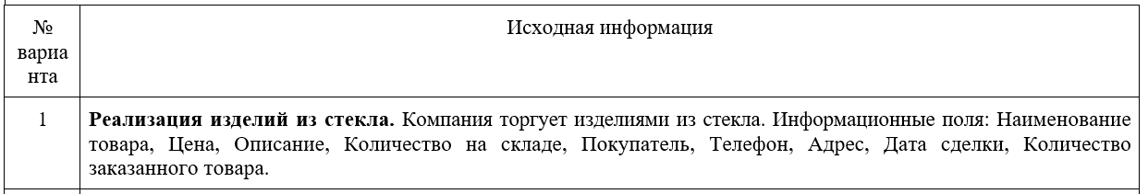

**Скриншоты:**

